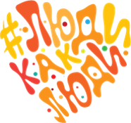
Зажигаем сердца

Ежегодно в конце марта и первых числах апреля во всём мире проводятся мероприятия, посвящённые Международному дню распространения информации об аутизме. Их главная цель – рассказать обществу о жизни людей с особенностями восприятия, ощущения окружающего мира и вместе найти пути решения проблем социального, культурного взаимодействия, включения людей с РАС в общество.
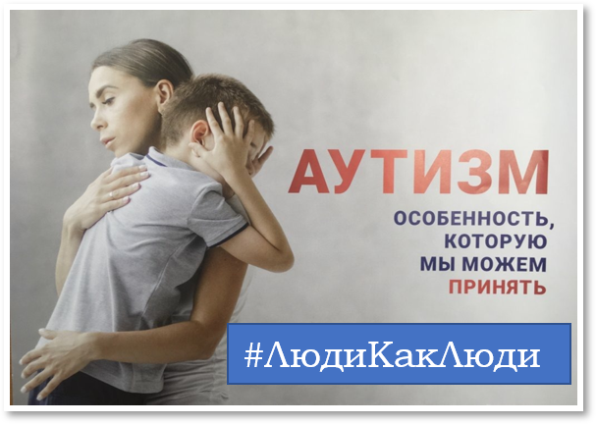
В 2008 году Генеральная Ассамблея ООН объявила 2 апреля Всемирным днём распространения информации о проблеме аутизма. В этот день по всему миру в поддержку людей с этим расстройством проводится акция «Зажги синим» — улицы, площади, достопримечательности, витрины магазинов, залы музеев и галерей освещаются или декорируются синим цветом, который считается международным символом аутизма.
Актуальность проблемы аутизма — в росте количества детей с этим расстройством. По данным ВОЗ уже сейчас каждый 44 ребёнок рождается с расстройством аутистического спектра, причём количество продолжает расти. Согласно данным Росстата РФ за 2021 год, численность детского населения составляет более 30 миллионов, это означает, что прогнозируемое количество диагнозов «РАС» в России составляет более 300 тысяч.
Важность постановки проблемы также заключается в необходимости дальнейшей интеграции людей с РАС в общество, которая возможна только при готовности и достаточной информированности общественности.
Вот уже несколько лет этот день отмечают и в нашей стране. Проходят различные мероприятия информационного характера: распространяются листовки, плакаты и видеоролики об особенностях людей с расстройством аутистического спектра, проводятся лекции и семинары на эту тему, организовываются уличные акции и праздники для детей с РАС и их семей.
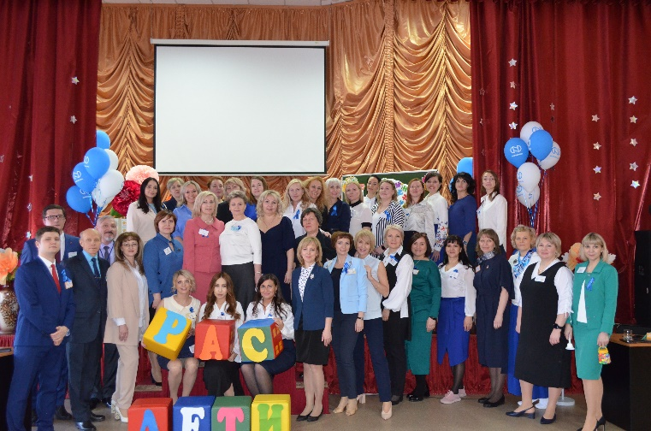
Педагогический коллектив нашей школы уже третий раз принимает участие во Всероссийском инклюзивном фестивале #ЛюдиКакЛюди, а в этом году в качестве региональной площадки этого фестиваля. В Красноярском крае всего 12 городов стали региональными площадками фестиваля, в городе Норильске КГБОУ «Норильская школа-интернат» единственное образовательное учреждение, которое удостоено такой чести.
В рамках работы региональной площадки была организована и проведена двухдневная программа, которая включила в себя два основных направления: просветительская работа с педагогами и родителями, а также практико-ориентированные мероприятия для детей с РАС и их родителей.
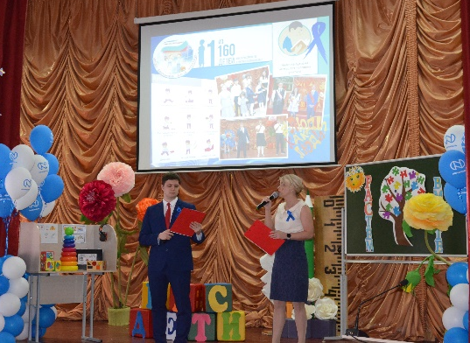
Начало фестиваля отметили концертной программой, в которой, под чутким руководством заместителя директора по ВР Ермаковой Аллы Анатольевны, приняли участие дети с РАС и их родители. Концерт придал очень теплую, душевную атмосферу всему фестивалю.
На протяжении этих двух дней работала выставка литературы по заданной тематике для педагогов общеобразовательных школ и родителей.
Гостей фестиваля порадовала выставка творческих работ детей с РАС «Особый художник» и «Чудо-ручки».
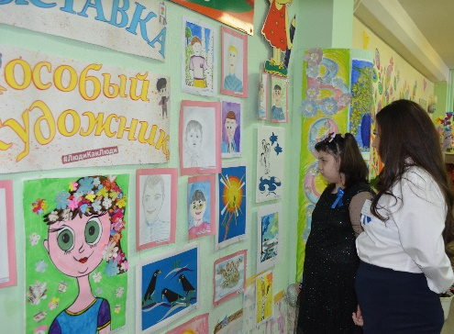
На выставке были представлены не только автопортреты детей, поделки, продукты совместной деятельности на уроках рисования, но и работы самих родителей. Рисунки детей порадовали сочными красками, позитивом и весенним настроением. В подготовке выставки приняли активное участие учителя надомного обучения, педагоги школы и родители детей с расстройствами аутистического спектра.
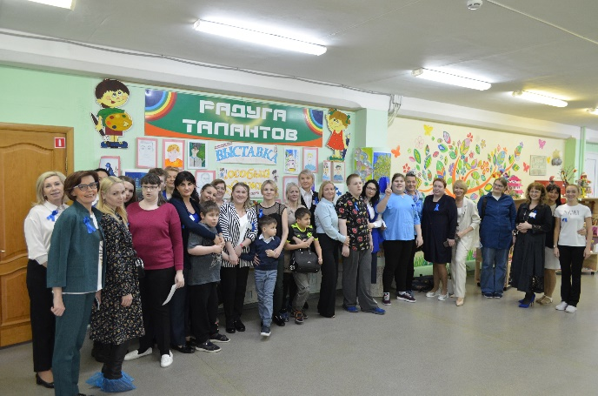
В целом, тема принятия себя и жизни в нашем обществе людей с РАС сегодня всё чаще поднимается на разных уровнях, однако информированность общества о проблеме пока всё же остаётся невысокой. Какие же подходы к обучению лиц с аутизмом на сегодняшний день наиболее востребованы? Этот вопрос интересует как родителей, так и педагогов, которые работают с этой категорией детей.
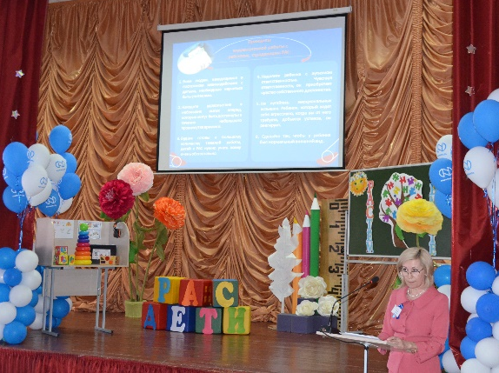
С целью распространения положительного педагогического опыта обучения и воспитания детей с РАС был проведен методический семинар для педагогов общеобразовательных школ города Норильска, в котором приняли участие около 30 педагогов школ. Тема семинара «Комплексное сопровождение обучающихся с расстройствами аутистического спектра в учебно-воспитательном процессе», его подготовили и провели опытнейшие олигофренопедагоги и учителя-дефектологи нашего учреждения Савчук Л.В., Котова Н.И., Кичигина Т.Л.
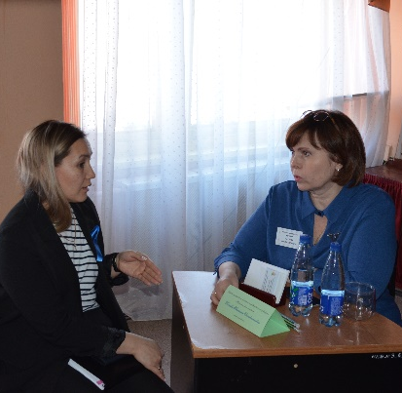
Материалы семинара оказались очень востребованными и познавательными. Также актуальными оказались и последующие консультации педагогов общеобразовательных школ специалистами нашей школы. В подарок каждому участнику фестиваля были подарены синие нагрудные ленточки и брошюры по данной теме.

Перед родителями, которые зачастую остаются один на один с проблемой воспитания особенного ребёнка, наиболее остро стоит задача установления эмоционального контакта, знания возрастных особенностей детей, особенности организации обучения детей с РАС.
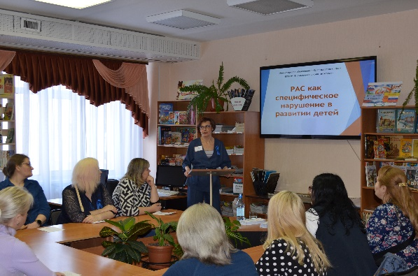
Именно для них, под руководством заместителя директора по УВР Гартман Юлии Юрьевны, был подготовлен круглый стол, в котором приняли участие 15 родителей. После круглого стола с родителями были проведены индивидуальные консультации с учителями-дефектологами, педагогами-психологами и учителями-логопедами.
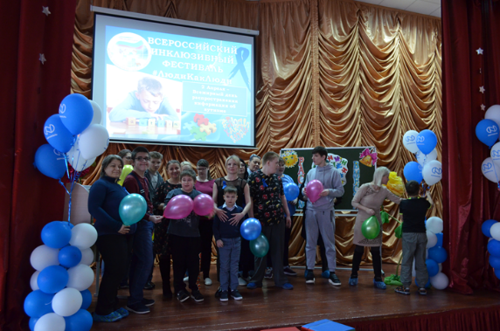
Один из самых распространённых мифов о людях с аутизмом — это то, что они не нуждаются в друзьях и не хотят общаться. Но это не более чем миф. И если вы приложите максимум усилий и терпения, то такой ребенок даст вам понять, что он очень хотел бы иметь друзей, но не совсем понимает, как этого добиться. В связи с этим работа, которую провели педагоги учреждения, организовав коррекционно-развивающие занятия с детьми и пригласив желающих поучаствовать в них, чрезвычайно важна.
Во второй день фестиваля открылись спортивные площадки для семейных игр. Для ребят 1-4 классов и родителей учитель АФК Золотарева Александра Булатовна провела музыкально-динамическую паузу «Смешарики», на которой познакомила родителей с упражнениями и играми с мячом для развития общей физической подготовки.
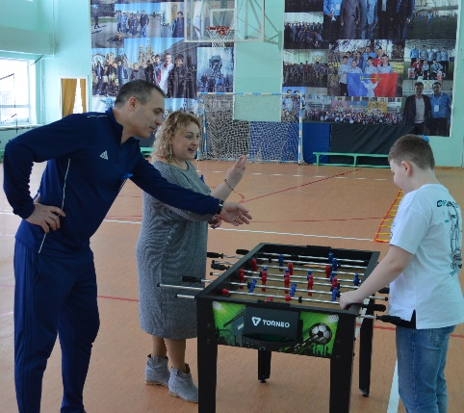
Для учеников 5-9 классов прошла спортивно-развивающая программа «Поверь в себя». Родители и дети приняли участие в специально разработанных мини-эстафетах, которые подготовил учитель адаптивной физической культуры Озарко Михаил Владимирович.

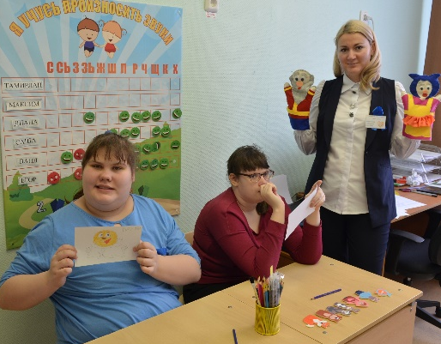
Одна из главнейших задач педагогов, специалистов и родителей — это предоставление поддержки, обучение коммуникативным умениям и навыкам, которые помогли бы детям с РАС общаться с ровесниками, при необходимости обратиться за помощью к окружающим. И здесь на помощь пришли практические мастер-классы по запуску и развитию речи, организованные учителями-логопедами.

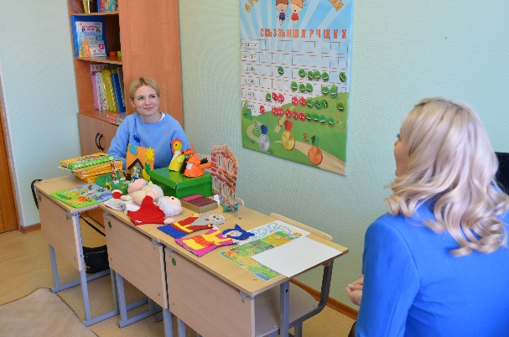
В рамках фестиваля для родителей и детей с РАС работало пять таких площадок по формированию альтернативной коммуникации, развитию коммуникативных умений и навыков, обучению нейропсихологическим играм и упражнениям.

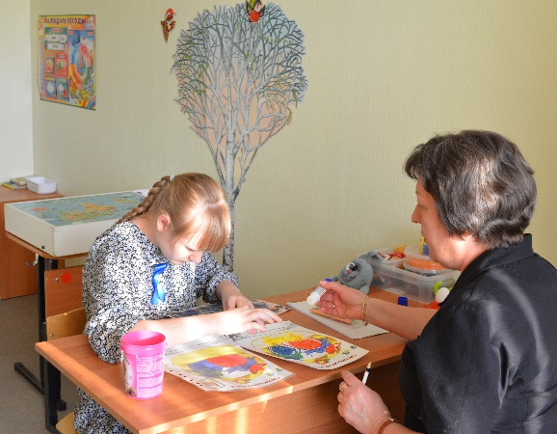
Педагоги показали самые простые в организации и эффективные методы и приемы по развития речи: сказкотерапия, нейропсихологические игры в домашних условиях, логоритмические упражнения, сенсорные игры с водой и сыпучими материалами.

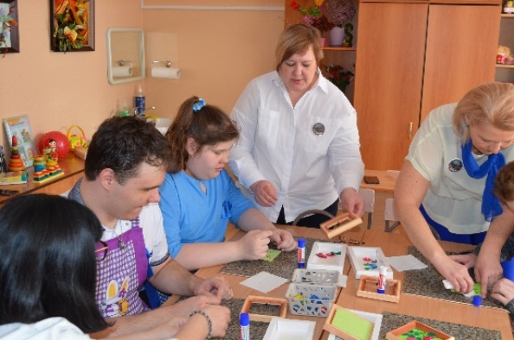
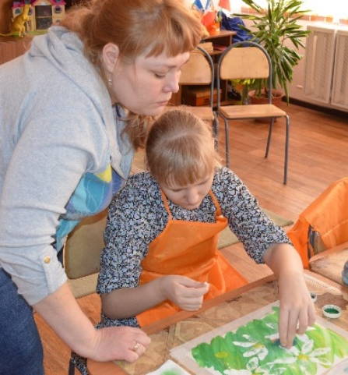
В этот же день гости фестиваля посетили творческие мастерские: «Музыкальная шкатулка», «Творчество и фантазия», «Волшебная кисточка». В мастерской «Музыкальная шкатулка» можно было поиграть на музыкальных инструментах (ложках, трещотках и треугольниках), послушать приятную музыку, помедитировать, отдохнуть и потанцевать.
В мастерской «Творчество и фантазия» под пение птиц и звуки водопада ребята с родителями делали панно из фетра «Звуки весны». А в мастерской «Волшебная кисточка» появилась целая поляна цветов, дети и родители рисовали ромашки, от которых всем становилось светлее.

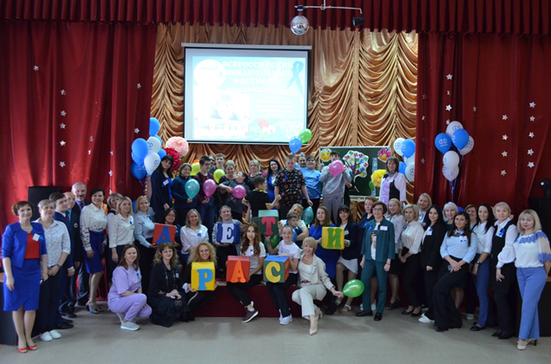
Фестиваль #ЛюдиКакЛюди получился ярким, познавательным и очень нужным. Хочется надеяться, что информации о существующих проблемах и перспективах создания доброжелательной среды для адаптации, реализации и полноценной жизни людей с РАС стало чуть-чуть побольше, и в дальнейшем наша работа будет способствовать позитивным изменениям.

